INFO

Boekje
Laatste revisie: 22-03-2026

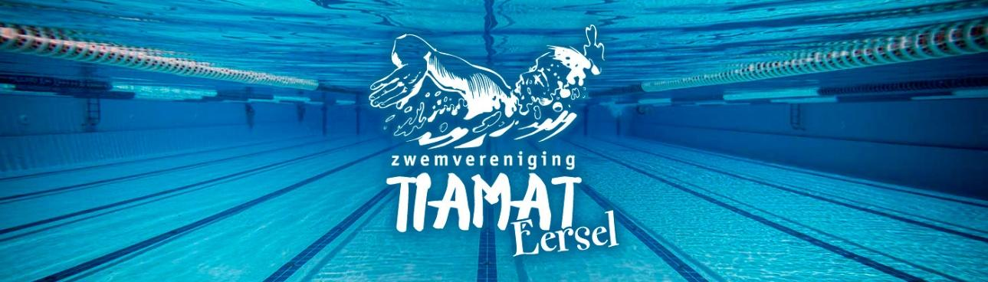

Inhoudsopgave

Inhoud
Welkom bij zwemvereniging Tiamat 4
Contactgegevens 5
Aanmelden / afmelden 6
Contributie 6
Trainingstijden 7
Wedstrijdzwemmen 8
Clubkampioenschappen 8
KNZB O12 (Minioren) wedstrijden 8
Competitie wedstrijden 9
Mol 9
Regio kampioenschappen 9
LAC wedstrijden 10
3 uur en 33 minuten race 10
Maastricht 11
Kleding/tassen 12
Activiteitencommissie 13
Vrijwilligers 14
UITNODIGING 15
Zwem-4-daagse 15

Welkom bij zwemvereniging Tiamat
De vereniging is opgericht in 1972 en is aangesloten bij de KNZB, de Koninklijke Nederlandse ZwemBond. Wij zwemmen in zwembad “De Albatros” te Eersel. Dit boekje is bedoeld om u informatie te geven over onze vereniging. Het doel van onze vereniging is het in een gezellige en sportieve sfeer bedrijven van de zwemsport.
We bieden al onze leden een gepaste training. Zo leren we de jongste na het behalen van hun A-diploma alle zwemtechnieken inclusief keerpunten en starts. Zo zorgen we dat onze jonge leden optimaal presteren tijdens de wedstrijden. Voor de ouderen die graag baantjes trekken hebben we de trimzwemgroep. En voor de lange-afstand liefhebbers hebben we de triatlon groep. Tenslotte hebben we maandagmiddag en dinsdagavond de nieuwe groep Uitdrijvers erbij. Hier worden op gezellige wijze diverse lessen verzorgd zoals aquagym, aquajogging en trimzwemmen in een therapeutisch verwarmd zwembad van 31 graden, wat extra prettig is voor spieren en gewrichten.
Op de site www.zvtiamat.nl is een jaarkalender te vinden van alle activiteiten.

Contactgegevens

Correspondentieadres: secretariaat@zvtiamat.nl
Gebroeders Hoeksstraat 27
5521 BL Eersel

Website: www.zvtiamat.nl

Bestuur: bestuur@zvtiamat.nl
Voorzitter: Sven van Antwerpen (06-50408954) voorzitter@zvtiamat.nl
Penningmeester: Danny Ruissenaars (06-31267112) penningmeester@zvtiamat.nl
Secretaris: Jorg van Beek (06-24274913) secretaris@zvtiamat.nl

Hoofdtrainers: KTC@zvtiamat.nl
Marco van der Aalst marco@zvtiamat.nl
06-21543456
Hanne Schellens hanne@zvtiamat.nl
06-42868823
Ragne Kuijpers ragne@zvtiamat.nl
06-12815995
Danny Ruissenaars danny@zvtiamat.nl
06-31267112
Maikel Meurs maikel@zvtiamat.nl
06-12518587

Overige:
Activiteiten commissie: Lars van Antwerpen (06-55177662)
ac@zvtiamat.nl
Wedstrijd commissie: Sven van Antwerpen (06-50408954)
wedstrijdcommissie@zvtiamat.nl
PR: Lars van Antwerpen (06-55177662)
lars@zvtiamat.nl
Kleding en Tassen: Sven van Antwerpen (06-50408954)
sven@zvtiamat.nl

Aanmelden / afmelden

Nieuwe leden kunnen zich aanmelden via de site (www.zvtiamat.nl > algemeen > lidmaatschap). U kunt hier ook aanmelden voor 2 gratis proeflessen.

Het lidmaatschap kunt u alleen schriftelijk beëindigen. Neemt u hiervoor contact op met de penningmeester.
Om onduidelijkheden te voorkomen willen wij u er op attent maken dat bij een schriftelijke afmelding als lid, u altijd een bevestiging krijgt. Heeft u deze niet ontvangen, neem dan opnieuw contact op met de penningmeester.

Contributie

Wilt u de actuele contributie weten ga dan naar www.zvtiamat.nl > algemeen > lidmaatschap > inschrijfformulier downloaden.

Ieder jaar tijdens de Algemene Ledenvergadering worden deze tarieven opnieuw vastgesteld.

De contributie wordt 1 keer per jaar afgeschreven. Voor de Uitdrijvers is er ook de keuze om af te schrijven per kwartaal.

Deze bedragen zijn inclusief de verplichte afdracht van de KNZB en exclusief het eenmalige inschrijfgeld van €5,-. Bij tussentijds aanmelding ontvangt men een nota over de periode van aanvang lidmaatschap t/m december (dit geldt niet voor de afdracht van de KNZB). Genoemde bedragen kunnen jaarlijks wijzigen.

Trainingstijden
Maandag:
Uitdrijvers: Aquagym & -jogging 12:00 – 12:45

Dinsdag:
Uitdrijvers: Aquagym & vrij zwemmen 19:15 – 20:00
Uitdrijvers: Aquajogging 20:00 – 20:45
Uitdrijvers: Aquajogging & trimzwemmen 20:45 – 21:30

Woensdag:
Groep A/B 17.45 - 18.15
Groep D 18.15 - 19.00
Groep F/G 19.00 - 20.00
Groep G/H 20.00 - 21.00
Groep R/Trimzwemmen 21.00 - 21.45

Donderdag:
Groep C 19.00 - 19.45
Groep I/J 19.45 - 20.30
Groep T/Trimzwemmen 20.30 - 21.15
Groep S/Trimzwemmen 21.15 - 22.00

Vrijdag :
Groep A/B 17.45 - 18.15
Groep C 18.15 - 19.00
Groep D 19.00 - 19.45
Groep F/G/H 19.45 - 20.30
Groep H/I/J/Triathlon 20.30 - 21.15

Voor de vakanties worden de basisschool vakantieperiodes aangehouden. Mochten er trainingen uitvallen of verschuiven, dan wordt dit op de site vermeld, op het beeldscherm in het zwembad en in de maandelijkse nieuwsbrief.

Wedstrijdzwemmen

Als het je leuk lijkt om mee te doen aan wedstrijden, kun je een mail sturen naar: ikwilwedstrijdzwemmen@zvtiamat.nl

Clubkampioenschappen
Een keer per jaar in december worden er in Zwembad de Albatros de clubkampioenschappen gehouden. Dit is een erg gezellige wedstrijd, verdeeld over de vrijdagavond en zondagmiddag. Je kunt hier proberen om je eigen tijd te verbeteren. Je zwemt tegen je eigen clubgenoten om de felbegeerde titel “clubkampioen”. Deze wedstrijd zwem je dus voor jezelf en er zijn op elke afstand en in elke leeftijdscategorie medailles te winnen.
Op het einde van de wedstrijd worden alle tijden bij elkaar opgeteld. Zwem je met jongere zwemmers, dan krijg je wat strafseconden. Diegene die dan de minste punten heeft (dus het snelst gezwommen heeft), is clubkampioen in zijn/haar leeftijdscategorie. Tijdens deze wedstrijd zie je ook nog eens je eigen trainer/trainster zwemmen, en kun je hem/haar ook aanmoedigen. Het is altijd een hele leuke wedstrijd welke je zeker niet mag missen.

KNZB O12 (Minioren) wedstrijden
Deze wedstrijden zijn verbeteringswedstrijden voor jezelf. Deze wedstrijden worden georganiseerd door de regio Zuid van de KNZB (Koninklijke Nederlandse Zwembond) in samenwerking met een vereniging. De zwemmers van Tiamat gaan dan gezamenlijk naar de wedstrijden, waarvoor ouders worden uitgenodigd om te rijden. Deze wedstrijden kunnen in Eersel zijn of elders hier in de regio.

Indien je interesse hebt om met deze wedstrijden mee te doen kun je je aanmelden via het e-mailadres:
maikel@zvtiamat.nl of ikwilwedstrijdzwemmen@zvtiamat.nl
Zodra je dit gedaan hebt, zul je automatisch t.z.t. een uitnodiging krijgen.

Competitie wedstrijden
De belangrijkste wedstrijden zijn de competitiewedstrijden. Deze wedstrijden zwem je namelijk voor de club en hiervoor mag je dus zeker NIET afmelden. Per programma zwemmen namelijk meestal de 2 snelste personen van iedere club voor de punten. Hierbij wordt de tijd omgezet in aantal seconden en dit zijn de punten die de club krijgt. Dit houdt in dat de tijden van deze personen worden opgeteld bij het totaal. Als er maar 1 persoon is krijg je voor de 2de persoon een vervangende tijd die behoorlijk hoger is dan een tijd die je normaal zou zwemmen. Na iedere wedstrijd worden de punten bij elkaar opgeteld en kun je de tussenstand bekijken op de website van de KNZB. De snelste clubs na 4 wedstrijden promoveren naar een hogere poule en de laagst geëindigde degraderen naar een lagere poule. Deze wedstrijden zijn dus zeer belangrijk voor de club, want we willen zeker niet degraderen.
Een leuke bijkomstigheid is dat je individueel medailles kunt winnen per programmanummer, waar je op ingeschreven wordt.
Voor deze wedstrijden word je uitgenodigd door een van de trainers, en dan behoor je dus tot de Competitieploeg van Tiamat.

Mol
Mol is een wedstrijd die aan het eind van het zwemseizoen wordt gezwommen in een 50 meter buitenbad. Deze wedstrijd duurt de hele dag. ‘s Morgens kan het een beetje koud zijn, maar zodra de zon doorbreekt kun je er lekker voetballen, badmintonnen, spelen enz. We zijn dus afhankelijk van het weer. Dat neemt niet weg dat dit als één van de gezelligere wedstrijden gezien wordt. De wedstrijd wordt, voor de verandering, een keer niet binnen gehouden. Gedurende de hele dag moet je 4 afstanden zwemmen en tussendoor zullen we veel voetballen, volleyballen, etc. Kortom een dag waar veel bewogen en gepresteerd kan worden.

Regio kampioenschappen
2 keer per jaar worden er Regio kampioenschappen gehouden; Regionale Sprint Kampioenschappen (alle 50m’s en 100m wisselslag), Regionale Winter Kampioenschappen (alle 100m’s en 200m wisselslag), Regionale Lange Afstand Kampioenschappen (400m vrije slag en wisselslag, 800m en 1500m vrije slag) en Regionale Zomer Kampioenschappen (alle 50m’s, 100m’s, 200m’s en 400m vrije slag. Het grote verschil van de RZK met de andere RK’s is, dat de RZK wordt gezwommen in een 50m-bad).
Om deel te mogen nemen aan deze wedstrijden moet je een vastgestelde tijd zwemmen, ze noemen dat een limiet. Deze limiettijden worden door Regio-Zuid bepaald. Aan deze wedstrijden doen dus alleen de beste zwemmers van de Regio mee. Deze wedstrijden zwem je voor jezelf en ook hier zijn medailles te winnen. De limieten voor deze wedstrijden zijn ook terug te vinden op de volgende site: www.knzbzuid.nl

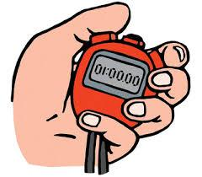

LAC wedstrijden
LAC staat voor Lange Afstand Circuit. Zoals de naam ook aangeeft, zijn het de langere afstanden die tijdens deze wedstrijden worden gezwommen.
Tiamat organiseert deze wedstrijden tijdens de extra trainingen op zaterdag. Het is een wedstrijd waar vaak alleen zwemmers van Tiamat aan mee doen.
Dus wil je een keer de uitdaging aangaan om eens wat meer te zwemmen dan 50m, 100m of 200m……

3 uur en 33 minuten race
Elk jaar in maart wordt de 3 uur en 33 minuten race georganiseerd. Wij, als Tiamat, doen daar al verschillende jaren aan mee.
Je doet mee in een team van 10 zwemmers, waarvan 2 reserve zwemmers, en 1 coach. De minimum leeftijd om mee te mogen doen is 12 jaar.
In deze 3 uur en 33 minuten probeer je met je team zoveel mogelijk meters te maken. Het is de bedoeling dat er 2 zwemmers elkaar 10 minuten lang elke 50 meter afwisselen. Na 10 minuten komen de volgende 2 zwemmers aan de beurt en zo blijf je elkaar afwisselen. De laatste 10 minuten zwem je met het hele team om de beurt 50 meter. Het team wat de meeste meters heeft afgelegd in deze tijd wint.

Maastricht
Maastricht is voor de competitie-zwemmers van Tiamat, vanaf 12 jaar. We gaan dan in de kerstvakantie 3 dagen naar Maastricht, waarvan we er 2 mogen zwemmen. ’s Nachts overnachten we in een blokhut in het plaatsje Gronsveld. Overdag zijn we heel de dag op het zwembad. In het kort het programma van Maastricht:

Dag 1: Aankomst blokhut Gronsveld en er worden de hele avond/nacht gezelschapspellen gespeeld.

Dag 2: Vroeg eruit voor de Internationale Swimmeet van Maastricht. Vervolgens terug naar de blokhut voor het avondeten, zodat we ’s avonds met z’n allen naar de bioscoop kunnen.

Dag 3: Wederom er vroeg uit voor de Swimmeet.
Na de wedstrijd een lekker frietje en vervolgens naar de finales. Na de finales zullen we weer uitgeput huiswaarts keren.

Op deze manier zijn we rond 22.00 uur weer thuis, zodat we allemaal uitgeput nieuwjaar kunnen gaan vieren. Ieder jaar wordt dit als een topactiviteit gezien binnen de competitieploeg.

Kleding/tassen

Al jaren is Tiamat in het bezit van eigen zwemkleding. Zo zijn er onder andere korte broeken, T-shirts, trainingspakken en zijn er leuke kleurrijke badmutsen met het logo van Tiamat erop. Om een mooi zwemtenue compleet te maken zijn er ook Tiamat-tassen beschikbaar. Zowel voor de grote als kleinere zwemmers is er een zwemtas: zo hebben we de keuze uit een grote sporttas, kleine sporttas en een leuke rugzak. Ook alle tassen zijn voorzien van een Tiamat-logo. Voor meer informatie/bestellingen kun je mailen naar sven@zvtiamat.nl.
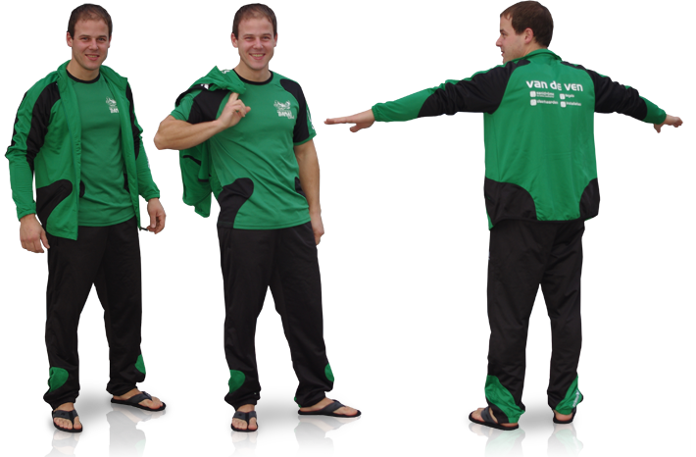

Activiteitencommissie

De activiteitencommissie (het AC) van Z.V. Tiamat verzorgt jaarlijks een aantal leuke activiteiten voor leden en niet-leden van de vereniging. De activiteitencommissie organiseert ieder jaar onder andere de Zwem-4-daagse, de winteractiviteit en de eindeseizoensactiviteit. De Zwem-4-daagse, die jaarlijks rond november gehouden wordt, is een leuke activiteit voor jong en oud, leden en niet-leden. De winteractiviteit is vaak een mogelijkheid voor de jongere zwemmers om vriendjes en vriendinnetjes mee te nemen om zo hen ook van het zwemmen te laten genieten! De eindeseizoensactiviteit is een leuke afsluitende activiteit om leden van de zwemvereniging samen het jaar op een leuke manier af te laten sluiten.
De activiteiten worden vaak gesplitst tussen jong en oud. Dit doen we zodat we een beter passende activiteit bij de leeftijd van de deelnemers kunnen bedenken. Zo is een veelvoorkomende winter activiteit bij de jongere leden het disco-zwemmen, terwijl we met de oudere leden vaak gaan schaatsen.
De zwem-4-daagse, waar iedereen zich voor kan aanmelden, is een activiteit waar jezelf aan kan geven hoeveel meter jij zou willen zwemmen per dag. Dit maakt het toegankelijk voor iedereen om zwemmen eens te proberen en uit te vinden hoe leuk het is!

Vrijwilligers

Zoals de meesten van jullie weten, besturen en organiseren we bij Z.V. Tiamat alles met vrijwilligers. En daar zijn we stiekem best trots op.

Maar met het drukke leven van onze vrijwilligers kunnen we niet steeds meer van ze gaan vragen. Daarom zijn wij altijd blij met alle hulp die we kunnen krijgen. Velen handen maken immers licht werk.

Er zijn verschillende opties beschikbaar. Uiteenlopend van bestuursfuncties tot aan het runnen van het winkeltje tijdens wedstrijden en andere activiteiten in ons eigen bad. Tevens kunt u eens in de zoveel weken of wekelijks trainingen geven of klokken en/of jureren tijdens wedstrijden.

Kortom heel veel keuze! Dus altijd wel iets wat bij u past.

Heeft u vragen over of interesse in openstaande functies?
Deze kun je altijd stellen aan het bestuur, Frank van Otten en Marco van der Aalst



UITNODIGING

Zwem-4-daagse

Zwem jij graag? Doe dan mee met de zwem-4-daagse in november bij “Zwembad de Albatros” in Eersel.

De zwem-4-daagse is bedoeld voor iedereen, dus vaders, moeders, opa’s, oma’s, broers en zussen, iedereen is welkom. En als je nog geen A-diploma hebt gehaald, kun je gewoon mee doen met de mini’s. Dan doe je onder begeleiding diverse spelletjes in het ondiepe bad.

Geef je op door:
Je aan te melden op de eerste startdag.
Een mail te sturen aan: zwem4daagse@zvtiamat.nl

Voor informatie of vragen kijk je op: www.zvtiamat.nl of mail je vragen naar: zwem4daagse@tiamat.nl

